Deteksi Berbasis Vision untuk Helm dan Kacamata Safety Pada Pekerja di Workshop CNC dan Piping
Anugerah Wibisana¹, Muhamad Zhafingki Shafa Prasetia2¹, and Author3^{1*}
¹Jurusan Teknik Elektro, Politeknik Negeri Batam, Indonesia

*Email: the corresponding author’s e-mail address

Abstract— Keselamatan kerja sangat penting dalam lingkungan industri, terutama di workshop dengan mesin CNC dan sistem pipa. Kecelakaan serius bisa terjadi jika pekerja tidak mematuhi aturan keselamatan, seperti menggunakan helm dan kacamata safety. Penelitian ini mengusulkan sistem deteksi otomatis menggunakan YOLOv5 untuk menentukan apakah pekerja telah mematuhi peraturan tersebut. YOLOv5 dipilih karena kemampuannya dalam deteksi objek secara real-time dengan tingkat akurasi yang tinggi. Dataset dilatih dengan gambar dari dengan jumlah dataset sebanyak 4.732 yang sudah diberi label pada platform. roboflow sesungguhnya untuk menguji dan mengevaluasi sistem yang diusulkan. Hasil eksperimen menunjukkan bahwa sistem ini dapat mengenali keberadaan helm dan kacamata safety dengan tingkat akurasi yang memuaskan sekitar sebesar 0.91, yang dapat secara signifikan meningkatkan kesadaran dan kepatuhan terhadap aturan keselamatan di lingkungan industri.

Keyword: Helm dan Kacamata, Yolo, Workshop, Safety

- PENDAHULUAN
Keselamatan di lingkungan industri, terutama di workshop dengan mesin CNC dan instalasi pipa, memiliki peran krusial. Kepatuhan terhadap aturan keselamatan, seperti penggunaan helm dan kacamata safety, sangat penting untuk mencegah terjadinya kecelakaan serius [1]. Namun, memastikan bahwa pekerja mematuhi aturan ini tanpa sistem pemantauan yang handal bisa menjadi tantangan. Penelitian ini mengusulkan pengembangan sistem deteksi otomatis menggunakan YOLOv5, sebuah metode deteksi objek canggih, untuk mengidentifikasi apakah pekerja sudah mengenakan helm dan kacamata safety sesuai dengan ketentuan. YOLOv5 dipilih karena kemampuannya dalam mendeteksi objek secara real-time dengan akurasi yang tinggi, cocok untuk diterapkan dalam lingkungan industri yang dinamis [2]. Pada penelitian yang dilakukan oleh Lusi Susanti dkk, menggunakan metode yolov5 untuk mendeteksi sistem absensi mahasiswa berbasis pengenalan wajah, menyatakan bahwa. YOLOv5 adalah versi terbaru dalam teknologi pendeteksian objek, dengan proses yang sangat cepat dan
akurasi yang tinggi. You Only Look Once (YOLO) merupakan algoritma yang dirancang untuk mendeteksi objek secara real-time. Dalam sistem deteksi yang akan diimplementasikan, digunakan kembali classifier atau locator untuk deteksi. Model ini diterapkan pada gambar di berbagai lokasi dan skala. Area dengan nilai citra tertinggi dianggap sebagai hasil deteksi. YOLO mendeteksi objek menggunakan model terpadu di mana satu jaringan konvolusional secara bersamaan memprediksi beberapa kotak pembatas dan probabilitas kelas di dalam kotak tersebut. Metode deteksi YOLO terbukti lebih cepat dan akurat untuk mendeteksi objek dari gambar, sehingga sangat cocok untuk digunakan dalam deteksi objek real-time [3]
Dengan menggunakan dataset dari Roboflow Universe yaitu Safety Glasses, Safety Helmet, Without Helmet, Roboflow dan dapat digunakan secara umum. Sesuai namanya, dataset tersebut berisi citra kacamata keselmatan, helm keselamatan kerja, tanpa kacamata keselamatan, dan tanpa helm keselamatan. Dataset ini terdiri dari empat kelas, yaitu Safety Glasses, safety Helmet, Without Helmet, dan No Glasses, yang telah dianotasi dengan tepat. berisi gambar yang mencakup kebutuhan deteksi, keefektifan sistem yang diusulkan dievaluasi dan divalidasi. Hasil penelitian ini diharapkan dapat meningkatkan kesadaran akan keselamatan dan kepatuhan terhadap peraturan keselamatan di lingkungan kerja industri, serta memberikan kontribusi dalam menciptakan tempat kerja yang lebih aman [4].

- METODE
- Sistem You Only Look Once (Yolo)
Sistem dirancang untuk mendeteksi dan mengklasifikasikan penggunaan Helm Safety dan Kacamata Safety menggunakan metode YOLOv5. Tahapan pertama adalah mengumpulkan dataset yang mencakup orang-orang yang menggunakan helm safety, kacamata safety, tidak menggunakan helm safety, dan tidak menggunakan kacamata safety. Dataset ini akan dianalisis dengan pendeteksian wajah dan dilabeli untuk menandai penggunaan atribut keselamatan. Data yang sudah dilabeli akan dilatih menggunakan metode YOLOv5 [5]. Tahap selanjutnya adalah pengujian terhadap dataset yang sudah dikumpulkan dengan menggunakan

metode YOLOv5. Output dari sistem ini berupa label yang menunjukkan apakah orang tersebut menggunakan Safety Helmet, Safety Glasses, Without Helmet, atau No Glasses.
versi pertama memiliki 24 layer convolutional dan (full connection) [7], seperti yang ditunjukkan dalam Gambar 6.

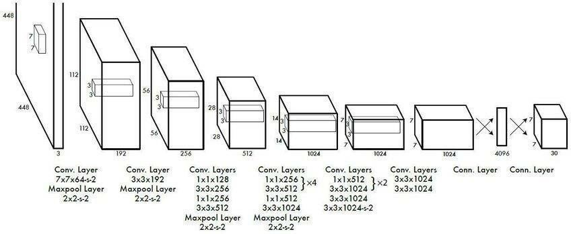

- Dataset

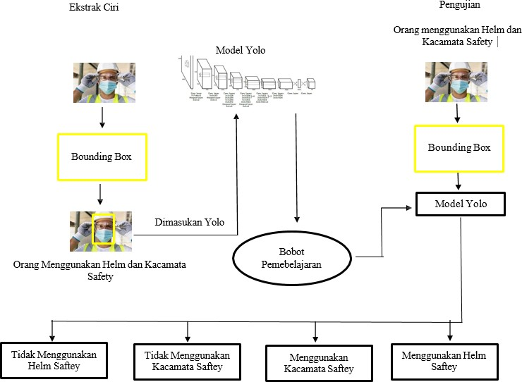
Gambar 1. Blok Diagram Perancangan
Gambar 3. Layer Yolo Sumber: [ A. Kurniawati at all 2023]
Dalam sistem YOLO, citra yang dimasukkan dibagi menjadi grid S × S. Setiap sel grid bertanggung jawab untuk mendeteksi objek jika titik tengah objek berada di dalam sel tersebut. Setiap sel grid memprediksi kotak pembatas (bounding box) B dan nilai confidence untuk objek yang terdapat di dalam kotak tersebut. Confidence ini mencerminkan keakuratan model dalam mendeteksi objek dalam kotak pembatas yang diprediksi. Setiap kotak pembatas

Pada percobaan ini, dataset yang digunakan untuk algoritma YOLOv5 terdiri dari koleksi besar gambar yang mencakup objek sehari-hari dan manusia. Dataset ini spesifik berfokus pada citra orang dengan menggunakan atau tidak menggunakan helm dan kacamata safety. Total dataset mencakup sekitar 4.732 citra yang diambil dari platform Roboflow. Contoh objek dalam dataset ini mencakup gambar- gambar untuk Safety Helmet, Safety Glasses, Without Helmet, dan No Glasses [6].
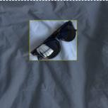
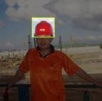
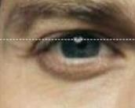
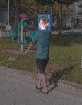
(a) (b) (c) (d) Gambar 2. Data Citra Training Dataset. (a) Data Citra safety glasses (b) Data Citra safety helmet (c) Data Citra no glasses (d) Data Citra without helmet.

- YOLOv5
YOLO adalah pendekatan baru dalam pendeteksian objek di mana satu jaringan syaraf tunggal digunakan untuk melakukan pendeteksian dan pengenalan. Jaringan ini langsung memprediksi kotak pembatas (bounding box) dan probabilitas kelas dalam satu evaluasi. Prediksi akhir didasarkan pada Class confidence score, yang mencerminkan kepercayaan terhadap kelas spesifik untuk setiap kotak. Nilai ini menggambarkan seberapa cocoknya kotak yang diprediksi dengan objek atau kelas yang dimaksud [7].
Struktur jaringan YOLOv5 mirip dengan Convolutional Neural Network (CNN), tetapi YOLO hanya menggunakan layer convolutional dan pooling [7]. Berbeda dengan GoogleNet, YOLO mengintegrasikan 1×1 convolutional layer untuk menghubungkan saluran dan 3x3 convolutional layer sebagai bagian dari modul awal. YOLO
memiliki lima parameter prediksi: x, y, w, h, dan confidence. Koordinat (x, y) adalah koordinat pusat dari kotak pembatas relatif terhadap gambar, dan nilai confidence adalah nilai Intersection over Union (IoU) antara kotak. pembatas yang diprediksi dan kotak pembatas sebenarnya (ground-truth box). Setiap sel grid juga memprediksi probabilitas untuk kelas C yang berkaitan dengan objek yang terdeteksi di dalam sel tersebut. Dengan demikian, setiap sel grid dalam YOLO menghasilkan prediksi probabilitas untuk satu kelas tertentu berdasarkan objek yang terdeteksi di dalamnya, tanpa memperhatikan jumlah kotak pembatas yang terprediksi [7].

- EVALUATION METHOD
F1-Score adalah metrik yang digunakan untuk menilai keseimbangan antara precision dan recall. Untuk mengevaluasi apakah deteksi tersebut sudah baik atau tidak, kita perlu melakukan analisis dengan menggunakan gambar 1 (F1-Confidence Curve) dan gambar 2 (Confusion Matrix).
.

𝑃𝑟𝑒𝑐𝑖𝑠𝑖𝑜𝑛 𝑥 𝑅𝑒𝑐𝑎𝑙𝑙  F1 − 𝑆𝑐𝑜𝑟𝑒 = 2 x  𝑃𝑟𝑒𝑐𝑖𝑠𝑖𝑜𝑛 + 𝑅𝑒𝑐𝑎𝑙𝑙 | (1)
𝑇𝑟𝑢𝑒 𝑃𝑜𝑠𝑖𝑡𝑖𝑣𝑒𝑠 (TP)  𝑃𝑟𝑒𝑐𝑖𝑠𝑖𝑜𝑛 =  𝑇𝑟𝑢𝑒 𝑃𝑜𝑠𝑖𝑡𝑖𝑣𝑒𝑠 (TP) + 𝐹𝑎𝑙𝑠𝑒 𝑃𝑜𝑠𝑖𝑡𝑖𝑣𝑒𝑠 (FP) | (2)
𝑇𝑟𝑢𝑒 𝑃𝑜𝑠𝑖𝑡𝑖𝑣𝑒𝑠 (TP)  𝑅𝑒𝑐𝑎𝑙𝑙 = 2 x  𝑇𝑟𝑢𝑒 𝑃𝑜𝑠𝑖𝑡𝑖𝑣𝑒𝑠 (TP) + 𝐹𝑎𝑙𝑠𝑒 𝑁𝑒𝑔𝑎𝑡𝑖𝑣𝑒𝑠 (FP) | (3)

Confusion Matrix adalah sebuah tabel yang digunakan untuk menilai kinerja model klasifikasi. Tabel ini menampilkan jumlah prediksi yang benar dan salah yang dibuat oleh model dibandingkan dengan label asli dalam data uji [10].

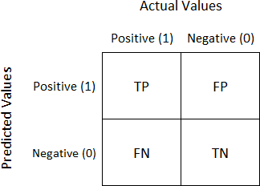

Gambar 4. Tabel Confusion Matrix
Sumber: [ Q. Antoko Mohti at all 2024]
  - True Positives (TP): Jumlah sampel yang benar-benar positif dan diprediksi sebagai positif.
  - False Positives (FP): Jumlah sampel yang sebenarnya negatif tetapi diprediksi sebagai positif.
  - False Negatives (FN): Jumlah sampel yang sebenarnya positif tetapi diprediksi sebagai negatif.
  - True Negatives (TN): Jumlah sampel yang benar- benar negatif dan diprediksi sebagai negatif

- HASIL DAN PEMBAHASAN
Pada bagian ini akan membahas hasil penelitian. Yang dimana penelitian ini dimulai dari membahas learning curve dari proses training model, kemudian yang terakhir akan membahas tentang evaluasi.
- Training Data
Setelah proses pelatihan selesai, langkah selanjutnya adalah melakukan pengujian untuk mengevaluasi kinerja model. Pengujian dilakukan pada gambar-gambar pekerja workshop CNC dan Piping dengan tujuan mengklasifikasikan mereka ke dalam empat kelas: Safety Helmet, Without Helmet, Safety Glasses, dan No Glasses. Hasil pelatihan aplikasi berupa weights atau bobot yang akan digunakan untuk data uji dan grafik nilai confusion matrix, kemudian akan dikalkulasi untuk mendapatkan nilai precision dan F1-score.
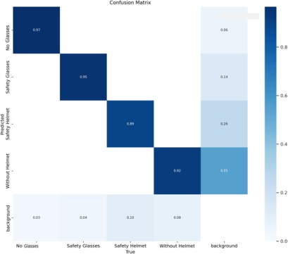
Gambar 5. Confusion Matrix
Pada gambar 5 menampilkan sebuah matriks confusion matrix yang digunakan untuk mengevaluasi kinerja model klasifikasi. Matriks ini memperlihatkan bagaimana prediksi model (predicted) dibandingkan dengan label sebenarnya (true). Dapat kita lihat pada gambar bahwa No Glasses (Tidak Menggunakan Kacamata Pelindung) : 0.97 (Prediksi benar 97%) Safety Glasses (Menggunakan Kacamata Pelindung): 0.95 (Prediksi benar 95%) Safety Helmet (Menggunakan Helm Pelindung): 0.89 (Prediksi benar 89%) dan Without Helmet (Tidak Menggunakan Helm Pelindung): 0.92 (Prediksi benar 92%). Dan pada predicted yang salah pada gambar dapat kita lihat terdapat sedikit confusion (kebingungan) untuk kelas No Glasses, terdapat sedikit kebingungan dengan kelas background (0.03) untuk kelas Safety Glasses, terdapat kebingungan dengan kelas background (0.04) untuk kelas Safety Helmet, ada kebingungan dengan kelas background (0.10) dan Without Helmet (0.08). Untuk class Without Helmet, ada kebingungan yang lebih signifikan dengan background (0.55) dan sedikit dengan Safety Helmet (0.26). Secara keseluruhan, confusion matrix ini menunjukkan bahwa model bekerja cukup baik dengan predicted yang benar pada sebagian besar class.

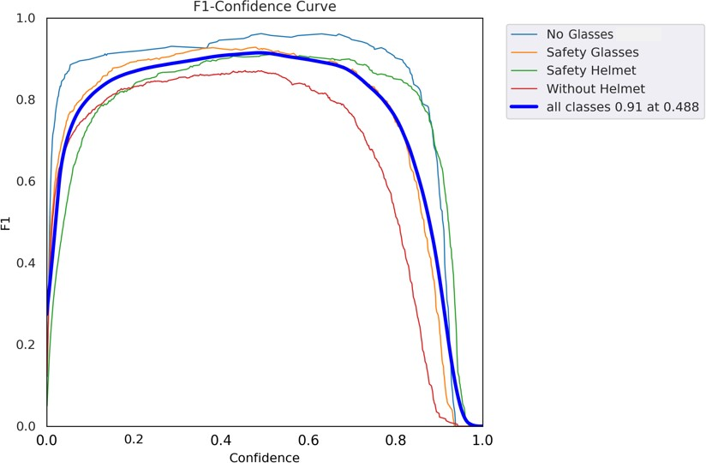
Gambar 6. Confidence Curve
Semua kurva menunjukkan peningkatan nilai F1 seiring peningkatan confidence mencapai puncaknya sebelum kemudian menurun kembali. Pada class No Glasses memiliki performa terbaik dengan nilai F1 yang lebih tinggi dibandingkan dengan class lainnya class Safety Helmet dan Safety Glasses menunjukkan performa yang cukup baik tetapi masih di bawah class No Glasses dan class Wtihout Helmet memiliki performa yang paling rendah dibandingkan class lainnya dan pada All Classes menunjukkan performa keseluruhan model, dengan F1 score terbaik 0.91 pada tingkat confidence 0.488, menandakan bahwa model memiliki keseimbangan yang baik antara precision dan recall pada titik tersebut. Gambar ini memberikan pandangan mendetail tentang bagaimana model berperforma pada berbagai tingkat confidence untuk beberapa class object. Ini membantu dalam mengevaluasi titik optimal untuk tingkat confidence di mana model mencapai keseimbangan terbaik antara precision dan recall.

- Testing and Evauation
Pengujian ini bertujuan untuk mendeteksi pekerja yang tidak menerapkan safety pada pekerjaannya. Pada tahap ini, sistem secara otomatis akan mendeteksi setiap pekerja yang tidak memakai helm safety dan kacamata safety. Jika Kamera mendeteksi perkeja yang tidak lengkap memakai atribut safety dan kamera mendeteksi Without Helmet dan No Glasses maka sistem akan memberikan sebuah sinyal berupa buzzer dan lalu sistem akan memotong pada webcam berupa berbentuk foto (jpg) dan menyimpan pada file directory share yang dimana akan terhubung pada perangkat komputer pekerja safety.

  - Testing Data
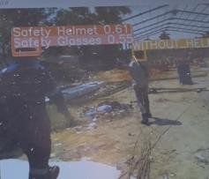
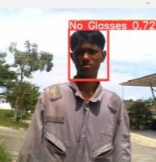
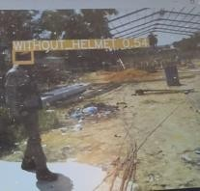
    - (b) (c)
Gambar 7. Pengujian Model Pertama (a) mendeteksi safety helmet dan safety glasses (b) mendeteksi no glasses (c) mendeteksi without helmet.
Gambar 7 memperlihatkan penerapan deteksi objek di lingkungan workshop. Model berhasil mengidentifikasi Safety Helmet dengan tingkat confidence 0.61 dan Safety Glasses dengan tingkat confidence 0.55. Selain itu, terdapat juga indikator Without Helmet yang menunjukkan area di mana helm tidak terdeteksi dengan confidence 0.54 dan terdapat juga indikator No Glasses yang menunjukkan area di mana kacamata tidak terdeteksi dengan confidence 0.72. Confidence scores yang terlihat pada deteksi lapangan berkaitan dengan analisis di F1-Confidence Curve, sehingga membantu menghubungkan prediksi dengan tingkat keyakinan model dalam situasi nyata. Pada Safety Helmet model mendeteksi helm keselamatan dengan tingkat confidence 0.61, yang berarti model cukup yakin (61%) bahwa objek tersebut adalah helm keselamatan. Safety Glasses model mendeteksi kacamata keselamatan dengan tingkat keyakinan 0.55, menunjukkan bahwa model yakin (55%) bahwa objek tersebut adalah kacamata keselamatan dan Without Helmet model juga mendeteksi area tanpa helm keselamatan dengan tingkat keyakinan 0.54, menunjukkan bahwa model yakin (54%) bahwa objek tersebut adalah tanpa helm keselamatan dan No Glasses model juga mendeteksi area tanpa kacamata keselamatan dengan tingkat keyakinan 0.72, menunjukkan bahwa model yakin (72%) bahwa objek tersebut adalah tanpa kacamata keselamatan. Berdasarkan deteksi ini, sistem memberikan buzzer otomatis jika ada pekerja yang tidak menggunakan peralatan keselamatan yang diperlukan, seperti mendeteksi No Glasses dan Without Helmet.

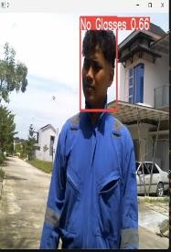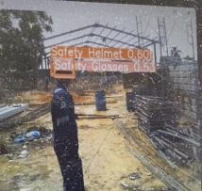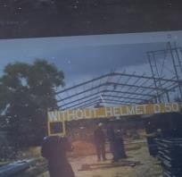
      - (b) (c) Gambar 8.. Pengujian Model Kedua (a) mendeteksi no glasses (b) mendeteksi safety helmet dan safety glasses (c) mendeteksi without
helmet.

Gambar 8 juga memperlihatkan penerapan deteksi objek di lingkungan workshop pada jarak yang berbeda dan sudut pandang yang berbeda. Model berhasil mengidentifikasi Safety Helmet dengan tingkat confidence 0.60 dan Safety Glasses dengan tingkat confidence 0.53. Selain itu, terdapat juga indikator Without Helmet yang menunjukkan area di mana helm tidak terdeteksi dengan confidence 0.50 dan terdapat juga indikator No Glasses yang menunjukkan area di mana kacamata tidak terdeteksi dengan confidence 0.66. Pada Safety Helmet model mendeteksi helm keselamatan dengan tingkat confidence 0.60, yang berarti model cukup yakin (60%) bahwa objek tersebut adalah helm keselamatan. Safety Glasses model mendeteksi kacamata keselamatan dengan tingkat keyakinan 0.53, menunjukkan bahwa model yakin (53%) bahwa objek tersebut adalah kacamata keselamatan dan Without Helmet model juga mendeteksi area tanpa helm keselamatan dengan tingkat keyakinan 0.50, menunjukkan bahwa model yakin (50%) bahwa objek tersebut adalah tanpa helm keselamatan dan No Glasses model juga mendeteksi area tanpa kacamata keselamatan dengan tingkat keyakinan 0.66, menunjukkan bahwa model yakin (66%) bahwa objek tersebut adalah tanpa kacamata keselamatan.

  - Testing Outside the Dataset
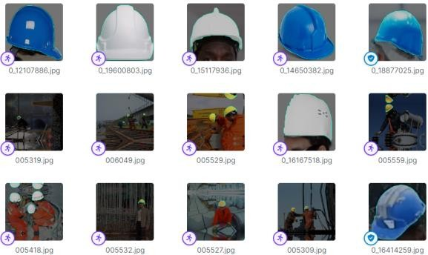
Gambar 9. Dataset helm safety

Gambar 9 menampilkan berbagai foto helm keselamatan dalam beragam situasi dan warna, termasuk biru, putih, dan kuning. Foto-foto helm ini diambil dari berbagai sudut dan posisi. Adanya berbagai warna helm (biru, putih, kuning) dalam dataset membantu model mempelajari cara mengenali helm keselamatan dalam berbagai kondisi. Model belajar mengenali bentuk dan tekstur helm keselamatan dari beragam gambar dalam dataset. Variasi warna dalam gambar membantu model memahami bahwa helm keselamatan dapat memiliki berbagai warna, meskipun warna bukanlah fitur utama yang digunakan untuk deteksi.

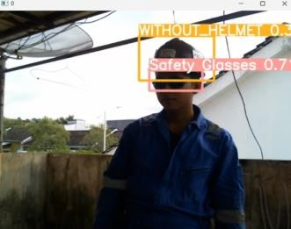
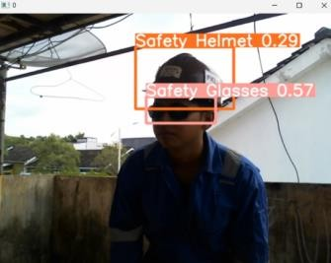
dapat digunakan oleh supervisor atau petugas keamanan untuk melakukan verifikasi manual terhadap kepatuhan penggunaan alat keselamatan. Gambar-gambar ini juga dapat disimpan sebagai bukti dokumentasi untuk audit keselamatan atau pelatihan pekerja di masa depan

    - (b)
Gambar 10. Pengujian pada helm selain warna biru, putih, dan kuning. (a) mendeteksi without helmet (b) akurasi pada safety helmet menurun.

Gambar 10 menunjukkan hasil deteksi objek oleh model, dengan kotak deteksi mengelilingi helm keselamatan dan kacamata keselamatan. Helm keselamatan berwarna coklat tidak dimiliki didalam dataset pelatihan, yang mayoritas terdiri dari helm berwarna biru, putih, dan kuning. Karena helm berwarna coklat tidak termasuk dalam dataset pelatihan, model ini mungkin mengalami kesulitan dalam mengenali helm tersebut dengan akurasi tinggi. Kekurangan data helm berwarna coklat dalam pelatihan menyebabkan model kurang terlatih untuk mengenali helm dengan warna ini, karena model deteksi objek dirancang untuk mengenali dan mengidentifikasi objek-objek tertentu seperti bentuk dan tekstur. Sehingga model terkadang masih bisa mendeteksi akan tetapi akurasinya menurun dengan skor kepercayaan hanya 0.29, lebih rendah dibandingkan dengan skor deteksi untuk helm berwarna lainnya, seperti helm kuning yang memiliki skor kepercayaan
0.60. Bahkan, helm coklat ini terkadang salah terdeteksi sebagai tanpa helm. Gambar 10 menekankan pentingnya variasi warna dalam dataset pelatihan.
Hasil cropping dari sistem deteksi objek Gambar yang menunjukkan hasil cropping pada wajah dan kepala pekerja. Hal ini dilakukan untuk memfokuskan analisis pada area di mana alat keselamatan seperti helm atau kacamata pelindung biasanya dikenakan.Sistem akan menganalisis gambar yang telah di-crop untuk mendeteksi keberadaan atau ketidakhadiran alat keselamatan.hasil cropping memiliki dimensi kecil, yaitu 94 x 160 piksel, yang cukup untuk mengidentifikasi wajah dan alat keselamatan. Gambar disimpan dalam format JPG dengan ukuran file yang relatif kecil (8.05 KB), sehingga efisien untuk penyimpanan dan transmisi data. Gambar hasil cropping akan disimpan dalam direktori bersama (share directory) yang terhubung ke komputer para staf safety. Ini memungkinkan staf safety untuk memantau kesadaran pekerja terhadap pentingnya keselamatan kerja. Dengan menyimpan dan mengakses gambar-gambar ini, staf safety dapat menganalisis seberapa sering pekerja tidak mematuhi aturan keselamatan, mengidentifikasi pola perilaku yang berisiko, dan mengambil tindakan korektif jika diperlukan. Data yang terkumpul dari gambar-gambar ini dapat digunakan untuk membuat laporan berkala mengenai kesadaran keselamatan di kalangan pekerja. Laporan ini dapat membantu perusahaan dalam mengevaluasi dan meningkatkan program keselamatan kerja mereka. Jika sistem mendeteksi bahwa seorang pekerja tidak mengenakan alat keselamatan yang lengkap, seperti helm, kacamata pelindung, atau masker, maka buzzer akan diaktifkan. Tujuan dari buzzer ini adalah untuk memberikan peringatan secara langsung kepada pekerja agar segera memakai alat keselamatan. Gambar hasil cropping
  - Result Evaluation Method
Berikut adalah hasil evaluasi kinerja model deteksi berdasarkan Confusion Matrix dan F1-Confidence Curve. Tabel di bawah ini merangkum metrik-metrik penting seperti True Positives (TP), False Positives (FP), False Negatives (FN), Precision, Recall, dan F1-Score untuk setiap kelas yang terdeteksi oleh model. Analisis ini membantu kita memahami sejauh mana model mampu mendeteksi setiap kelas yang ada.

Tabel 1 Evaluasi Perbandingan Pengujian Pertama dan Kedua

Deteksi | Hasil Confidence  Situasi Pertama | Hasil Confidence  Situasi Kedua
Safety Helmet | 0.61 | 0.60
Safety Glasses | 0.55 | 0.53
No Glasses | 0.72 | 0.66
Without Helmet | 0.54 | 0.50

Pada tabel 1 dapat disimpulkan bahwa model telah menunjukkan variasi dalam tingkat keyakinan untuk setiap kelas pada jarak dan sudut pandang yang berbeda. Deteksi helm keselamatan (Safety Helmet) menunjukkan nilai confidence yang hampir sama dalam kedua situasi (0.61 dan 0.60), yang menandakan stabilitas deteksi. Deteksi kacamata keselamatan (Safety Glasses) mengalami sedikit penurunan dari 0.55 ke 0.53. Sementara itu, deteksi ketiadaan kacamata (No Glasses) menunjukkan penurunan lebih signifikan dari
0.72 ke 0.66. Deteksi ketiadaan helm (Without Helmet) juga menurun dari 0.54 ke 0.50. Deteksi ketiadaan kacamata (No Glasses) menunjukkan performa yang sangat baik dengan F1- score tinggi pada nilai confidence yang tinggi. Kacamata keselamatan (Safety Glasses) memiliki performa yang sedikit lebih rendah, namun kurvanya masih menunjukkan performa yang baik. Helm keselamatan (Safety Helmet) menunjukkan performa yang stabil dan tinggi. Sedangkan ketiadaan helm (Without Helmet) menunjukkan penurunan performa yang lebih tajam pada nilai confidence yang lebih tinggi.

Tabel 2 Hasil Akurasi Confidence Pengujian Pertama

Class | Confidence | F1-Score
Safety Helmet | 0.61 | 0.833
Safety Glasses | 0.55 | 0.909
No Glasses | 0.72 | 0.956
Without Helmet | 0.54 | 0.745

Pada tabel 2 dapat dilihat untuk menentukan apakah deteksi sudah baik atau belum, analisis perlu dilakukan menggunakan gambar F1-Confidence Curve dan Confusion Matrix. Untuk menentukan batasan terhadap confidence yang optimal yang menghasilkan F1-score tertinggi, analisis kurva F1-Confidence diperlukan. Dari kurva tersebut, dapat ditentukan apakah nilai-nilai confidence yang disebutkan (0.61 untuk safety helmet, 0.55 untuk safety glasses, 0.72 untuk no glasses, dan 0.54 untuk without helmet) berada di area yang memberikan F1-score tinggi.

- KESIMPULAN
Berdasarkan analisis di atas, pada pengujian dilakukan 2 kali uji coba dengan sudut pandang dan jarak yang berbeda. Dapat kita lihat confidence yang dihasilkan memiliki nilai yang berbeda dengan itu menunjukan jarak dan sudut padang berpengaruh dalam mendeteksi suato objek kita dapat menyimpulkan bahwa deteksi untuk setiap kelas pada nilai keyakinan cukup baik hingga sangat baik, dengan F1-score yang menunjukkan performa yang memadai yang dimana berdasarkan F1-Curve Confidence untuk ukuran score akurasi untuk mendeteksi objek sebesar 0.91 menunjukan bahwa model yakin mendeteksi objek sebesar 91% dan dari data yang sudah dilakukan pengujian untuk score yang didapat saat mendeteksi objek berada diatas 50% dengan safety helmet sebesar 83%. safety glasses 90%, no glasses 90%, dan without helmet 74%. Selain itu variasi warna dalam dataset merupakan hal yang penting meskipun model deteksi objek dirancang untuk mengenali dan mengidentifikasi objek-objek tertentu seperti bentuk dan tekstur sehingga disaat objek mendeteksi dengan warna yang tidak dimiliki pada dataset seperti pada helm safety dimana akurasinya menurun dengan skor kepercayaan hanya 0.29 atau model objek mendeteksi safety helmet hanya sebesar 29%, lebih rendah dibandingkan dengan skor deteksi untuk helm berwarna lainnya, seperti helm kuning yang memiliki skor kepercayaan 0.60 atau objek mendeteksi sebesar 60%. Bahkan, helm coklat ini terkadang salah terdeteksi sebagai tanpa helm. Oleh karena itu pendekatan ini memungkinkan identifikasi otomatis apakah pekerja menggunakan perlengkapan keselamatan yang dapat meningkatkan pengawasan dan kepatuhan terhadap aturan keselamatan kerja.

REFERENCES
- G. Soputan, B. Sompie, and R. Mandagi, “Manajemen Risiko Kesehatan Dan Keselamatan Kerja (K3) (Study Kasus Pada Pembangunan Gedung Sma Eben Haezar),” J. Ilm. Media Eng., vol. 4, no. 4, pp. 229–238, 2014.
- R. Dwiyanto, D. W. Widodo, and P. Kasih, “Implementasi Metode You Only Look Once ( YOLOv5 ) Untuk Klasifikasi Kendaraan Pada CCTV Kabupaten Tulungagung,” Semin. Nas. Inov. Teknol., vol. 1, no. 1, pp. 102–104, 2022.
- L. Susanti, N. K. Daulay, and B. Intan, “Sistem Absensi Mahasiswa Berbasis Pengenalan Wajah Menggunakan Algoritma YOLOv5,” JURIKOM (Jurnal Ris. Komputer), vol. 10, no. 2, p. 640, 2023, doi: 10.30865/jurikom.v10i2.6032.
- M. N. Nirvana, R. F. Rachmadi, and I. K. E. Purnama, “Sistem Pendeteksi Alat Pelindung Diri (APD) Pada Pekerja Konstruksi Berbasis Convolutional Neural Network,” J. Tek. ITS, vol. 12, no. 3, pp. 1–7, 2023, doi: 10.12962/j23373539.v12i3.121850.
- D. Iskandar Mulyana and M. A. Rofik, “Implementasi Deteksi Real Time Klasifikasi Jenis Kendaraan Di Indonesia Menggunakan Metode YOLOV5,” J. Pendidik. Tambusai, vol. 6, no. 3, pp. 13971–13982, 2022, doi: 10.31004/jptam.v6i3.4825.
- Rosa Andrie Asmara, M. Rahmat Samudra, and Dimas Wahyu Wibowo, “Identifikasi Person Pada Game First Person Shooter (Fps) Menggunakan Yolo Object Detection Dan Diimplementasikan Sebagai Agent Cerdas Automatic Target Hit,” J. Tek. Ilmu Dan Apl., vol. 3, no. 2, pp. 141–145, 2022, doi: 10.33795/jtia.v3i1.87.
- F. AKHYAR, L. NOVAMIZANTI, and T. RIANTIARNI, “Sistem Inspeksi Cacat pada Permukaan Kayu menggunakan Model Deteksi Obyek YOLOv5,” ELKOMIKA
J. Tek. Energi Elektr. Tek. Telekomun. Tek. Elektron., vol. 10, no. 4, p. 990, 2022, doi: 10.26760/elkomika.v10i4.990.
- A. Kurniawati and H. Akbar, “Pengembangan Mobile Aplikasi untuk Penderita Epilepsi Menggunakan Sinyal EEG dan Sinyal ECG,” J. Comput. Eng. Network, Intell. Multimed., vol. 1, no. 1, pp. 28–43, 2023, doi: 10.59378/jcenim.v1i1.6.
- Y. Zhao, Y. Yang, X. Xu, and C. Sun, “Precision detection of crop diseases based on improved YOLOv5 model,” Front. Plant Sci., vol. 13, no. January, pp. 1–17, 2023, doi: 10.3389/fpls.2022.1066835.
- Q. H. Phan, V. T. Nguyen, C. H. Lien, T. P. Duong, M.
T. K. Hou, and N. B. Le, “Classification of Tomato Fruit Using Yolov5 and Convolutional Neural Network Models,” Plants, vol. 12, no. 4, pp. 1–15, 2023, doi: 10.3390/plants12040790.
- Q. Antoko Mohti, R. Wahyudi, and M. Habib Mustofa, “Penerapan Metode YoloV5 Dalam Mendeteksi Penyakit Tanaman Buah Naga,” Semin. Nas. Teknol. Sains, vol. 3, no. 1, pp. 318–323, 2024, [Online]. Available: https://proceeding.unpkediri.ac.id/index.php/stains/article/vie w/4334.

